Week 0 : Assignment 0

**Your last recorded submission was on 2024-01-18, 11:07 IST**

***1 point***

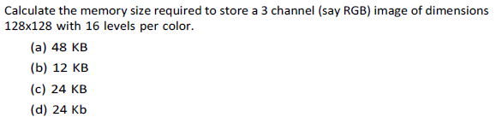

 (a)

 (b)

 (c)

 (d)

***1 point***

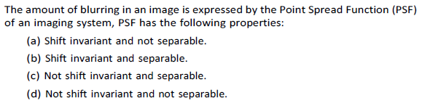

 a.

 b.

 c.

 d.

***1 point***

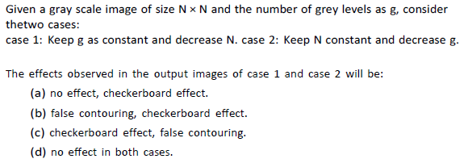

 a.

 b.

 c.

 d.

***1 point***

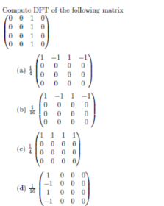

 a.

 b.

 c.

 d.

***1 point***

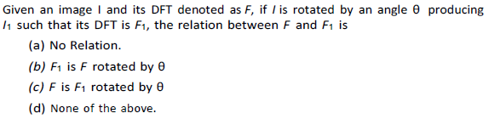

 a.

 b.

 c.

 d.

***1 point***

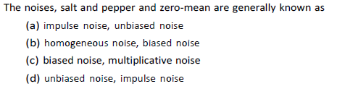

 a.

 b.

 c.

 d.

***1 point***

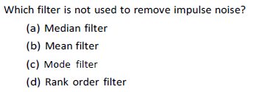

 a.

 b.

 c.

 d.

***1 point***

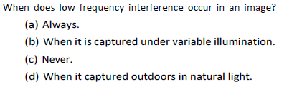

 a.

 b.

 c.

 d.

***1 point***

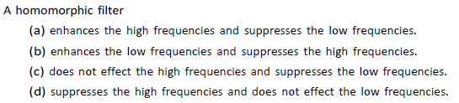

 a.

 b.

 c.

 d.

***1 point***

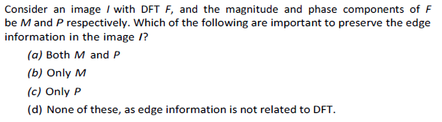

 a.

 b.

 c.

 d.

***1 point***

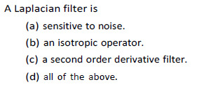

 a.

 b.

 c.

 d.

***1 point***

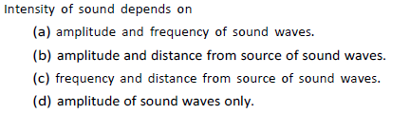

 a.

 b.

 c.

 d.

***1 point***

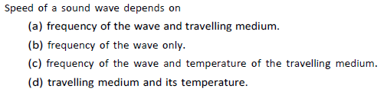

 a.

 b.

 c.

 d.

***1 point***

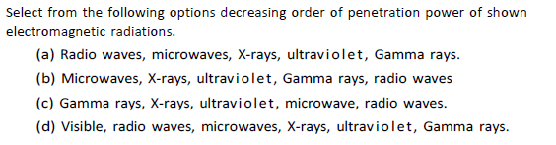

 a.

 b.

 c.

 d.

***1 point***

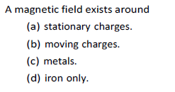

 a.

 b.

 c.

 d.

***1 point***

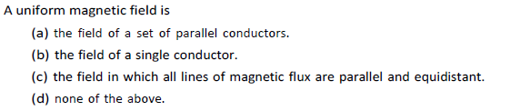

 a.

 b.

 c.

 d.

***1 point***

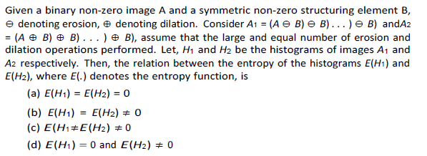

 a.

 b.

 c.

 d.

***1 point***

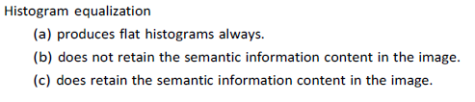

 a.

 b.

 c.

***1 point***

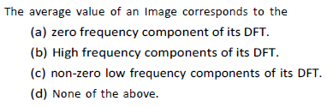

 a.

 b.

 c.

 d.

***1 point***

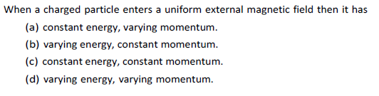

 a.

 b.

 c.

 d.

s